Энергоэффективность
05.02.2025
Энергосбережение

В 2009 году был принят Федеральный закон от 23.11.2009 г. № 261-ФЗ «Об энергосбережении и о повышении энергетической эффективности и о внесении изменений в отдельные законодательные акты Российской Федерации».
Основные положения данного закона устанавливают принципы государственной политики в области энергосбережения и повышения энергетической эффективности деятельности хозяйствующих субъектов, в том числе организаций жилищно-коммунального комплекса.

Значительную и, зачастую, определяющую роль в успешном продвижении энергосберегающих технологий играет отношение к данному вопросу собственников помещений в многоквартирных домах, а также организаций, осуществляющих деятельность в сфере управления, содержания и ремонта жилищного фонда.

Значительное количество потерь энергии в ЖКХ происходит из-за пренебрежительного отношения к экономии тепла, воды и электричества со стороны потребителей, то есть нас с вами.

Подсчитано, что до 70% теплопотерь здания происходит через окна и двери. Из-за того, что в наших квартирах нет современной системы регулирования тепла, мы, для снижения температуры в комнатах, вынуждены открывать настежь форточки. При этом тепло выходит и через не утепленные окна, неплотно закрытые двери. И, как бы ни пыталась управляющая компания организовать работу за экономию тепла, воды и электричества в доме, без помощи каждого жителя в своей квартире не обойтись.

Итак, что уже сделано управляющей организацией в жилых домах нашего района в целях энергосбережения:
- во всех домах на вводе установлены общедомовые приборы учета тепла и воды;
- все указатели домов и улиц заменены на энергосберегающие;
- ежегодно при подготовке к зимнему сезону проводятся мероприятия по утеплению входных дверей и окон на лестничных площадках, герметизации межпанельных швов по заявкам от жителей;

Что может сделать житель в своей квартире в целях энергосбережения:
- обеспечить исправность сантехнического оборудования, не допускать утечек воды;
- установить индивидуальные (квартирные) приборы учета холодной и горячей воды;
- использовать современные осветительные и бытовые приборы с низким уровнем энергопотребления;
- заменить имеющийся электросчетчик на многотарифный (это позволит значительно экономить на оплате за то же количество потребляемой электроэнергии);
- утеплять окна в зимний период.

В общем, ничего сложного – это всё то, о чём рачительный хозяин знает и без напоминаний.

Поэтому не случайно за последние несколько лет потребление воды в жилых домах нашего района значительно уменьшилось и платежи за отопление стали ниже. Это и есть результат выполнения программы по энергосбережению: не понижая уровня комфортности проживания организовать потребление коммунальных услуг без потерь и с минимальными затратами.

О водосберегающих мероприятиях:

Федеральным законом от 23.11.2009 № 261-ФЗ "Об энергосбережении и о повышении энергетической эффективности и о внесении изменений в отдельные законодательные акты Российской Федерации" (далее Закон) определены основные направления обеспечения энергосбережения и повышения энергетической эффективности в жилищном фонде.

В целях сокращения нерационального водопотребления в жилищном фонде, и во исполнение п. 5 статьи 12 Закона ГБУ "Жилищник района Преображенское" руководствуется рекомендациями по проведению мероприятий для многоквартирного дома, группы многоквартирных домов, как в отношении общего имущества собственников помещений в многоквартирном доме, так и в отношении индивидуальных помещений в многоквартирном доме, способствующих в большей степени водосбережению и повышению энергетической эффективности использования воды.

В соответствии с п. 7 ст. 12 Закона лицо, ответственное за содержание многоквартирного дома, обязано не реже 1 раза в год доводить до сведения собственников помещений в многоквартирном доме предложения о мероприятиях по энергосбережению и повышению энергетической эффективности.

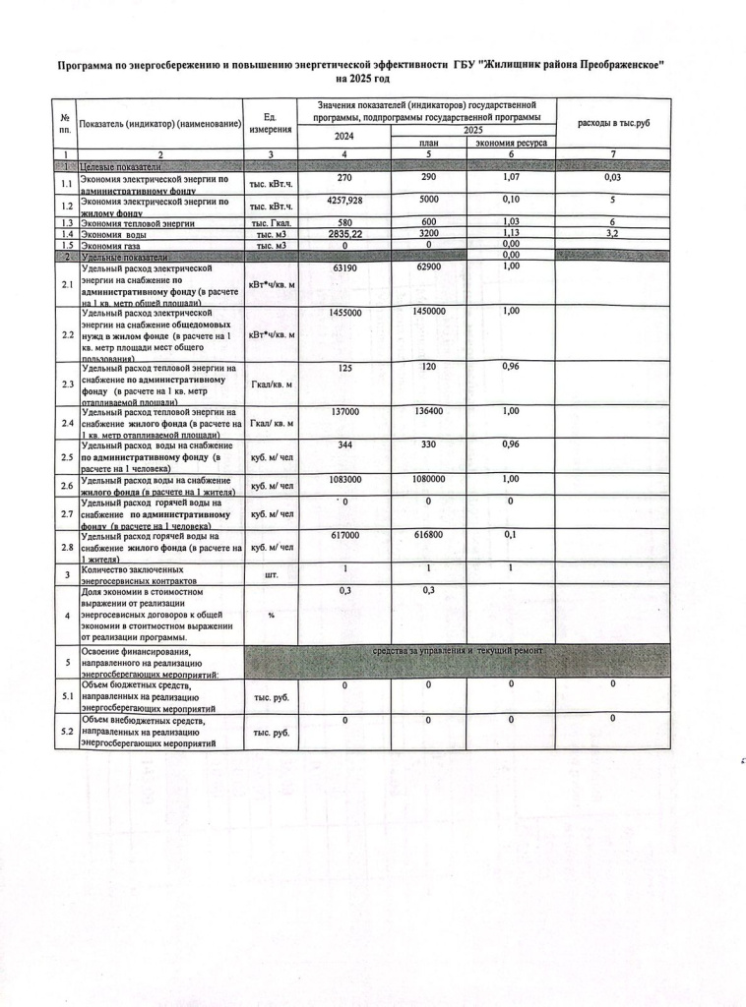
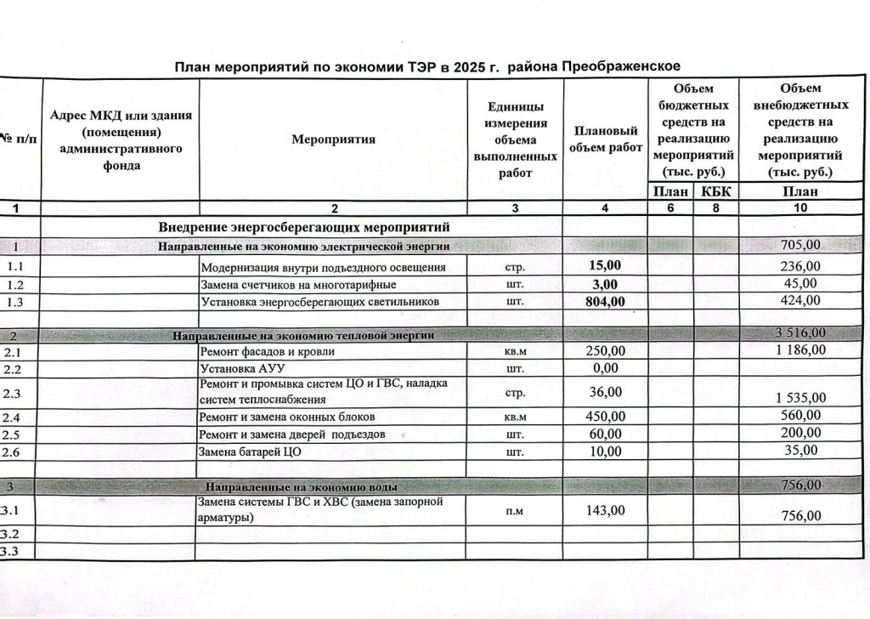

Адрес страницы: http://gbupreobr.mos.ru/novosti/detail/12793967.html
ГБУ «Жилищник района Преображенское»

